附件2：



课程设计报告书

**题目：学生信息管理系统**

**学 院 计算机科学与工程学院**

**专 业 计算机科学与技术**

**学生姓名 陈明奕**

**学生学号 201930640018**

**指导教师 沃焱**

**课程编号 045101571**

**课程学分 2**

**起始日期 2021年3月至2021年6月**

|  |  |
| --- | --- |
| 教  师  评  语 | 该生完成了《学生信息管理系统》的开发与设计，该系统主要包括登录界面模块和信息管理界面模块  所有模块均为该生独立自主完成。  代码测试正确，程序运行正常、设计基本合理、功能完整、ppt展示思路清晰，能正确回答问题  教师签名：沃焱  日期：2021年6月22日 |
| 成  绩  评  定 | 90 |
| 备  注 |  |

**学生信息管理系统**

一、选题背景

学生信息管理系统对于高校的学生信息管理而言必不可少。通过学生管理系统，学生能够快速地查询相关的信息；管理员能够对学生的信息高效地完成管理。

传统的学生信息管理系统包括基本的增删查改功能，并在此基础上增加了一些如排序、打印等辅助功能。经过多年的发展，学生信息管理系统已经拥有了更加强大的功能和更加实用美观的界面。

在本课题中，课题组成员将尝试实现一个简单的学生信息管理系统，在完成基本的增删查改功能之上，添加一下便于用户使用的功能，使得该学生管理系统能够基本满足使用需求。

二、方案论证(设计理念)

2.1类设计：

2.1.1类层次图

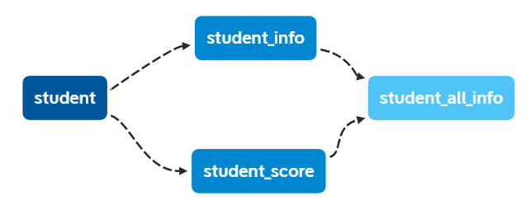

Student类：只有一个属性student_id;

Student_info类：虚公有继承student类，包含student_id,name,school,major,class_name五个属性。

Student_score类：虚公有继承student类，包含student_id,math,English,programming,physics五个属性。

Student_all_info类：公有继承student类，包含student_id, name,school,major,class_name,math,English,programming,physics九个属性。

2.1.2类设计理念

Student类为最基本的父类，其只有一个属性student_id表示学生的学生号，学生号是能够唯一区分学生的属性信息，因此有必要将其单独作为一类。

Student_info类存储学生的基本信息，包括学生学号、姓名、学院、专业和班级。在这一个类中，只有学号是能够唯一区分学生的属性信息，因此在相关的插入操作的时候，要求学号不能为空。姓名、学院、专业和班级均为string类型。

Student_score类存储学生的成绩信息，包括学生学号、数学成绩、英语成绩、编程成绩、物理成绩。在这一个类中，只有学号是能够唯一区分学生的属性信息，因此在相关的插入操作的时候，要求学号不能为空。数学成绩、英语成绩、编程成绩、物理成绩均为int类型。

Student_all_info类存储学生的所有信息，包括学生学号、学号、姓名、学院、专业、班级、数学成绩、英语成绩、编程成绩、物理成绩。设置这样的一个类，是为了便于所有信息的打印，使得基本信息和成绩信息能够整合。

2.2设计理念

2.2.1界面层次图

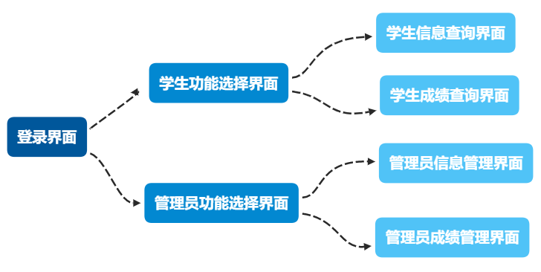

2.2.2登录界面

在登录界面中，需要输入对应的账号和密码才能进入到下一个界面。账号或密码不正确，将出现错误提示。这里体现出信息安全和权限管理的思想。不同的账号将对应着不同的身份。在本课题中，有学生和管理员两种身份，学生只能查询自己的信息，而管理员可以增删查改所有的信息。

登录的密码默认显示为‘*’防止窥屏泄露，选择“显示密码”后，能够显示出密码便于确认输入是否正确。

登录界面还提供了“记住密码”功能。选择后再次来到登录界面会默认输入好上一次记录的账号和密码信息，便于快速登录。当在记住密码状态时修改账号或密码，记住密码状态将取消，需要重新选中。

2.2.3管理界面

管理界面的说明将以管理员界面为例（学生界面的功能为管理员界面的删减版）。

信息的管理被分为学号管理和非学号管理两类。在学号管理中，通过输入对应的学号能够查询/删除对应学号的学生信息。在非学号管理中，可以实现增/改，查/删功能。

对于增/改功能，在左侧的界面中输入对应的信息后（注意学号必须输入，不能为空），选择增/改按钮即可。如果对应学号信息已经存在，则为修改，否则为增加。

对于查/删功能，提供多关键词查找/删除，在左侧的界面中输入对应的信息后，能够查找/删除符合条件的学生信息。除此之外，在输入框中进行公式输入，还可以进行范围查找，相关公式如下：

=a,条件为某一属性=a;

>a,条件为某一属性>a;

<a,条件为某一属性<a;

b a1 a2,条件为某一属性在范围[a1,a2)之间;（b为符号，a1,a2为数值）。

在非学号查询的版块下，如果所有的条件都为空，即输出所有的存储信息。

此外还提供排序功能和打印功能，按下对应的标签即可将对应的结果进行升序/降序的排序。打印只需按下打印信息按钮，即可将查询到的信息打印为csv文件。

最后为保存修改功能。修改过程中的中间结果只保存在缓冲区，必须点击保存修改才能将其保存到硬盘中。

三、过程论述

3.1登录界面

3.1.1账号密码登录

本部分进行了简化处理，只设置了两个默认的账号，其中账号：123，密码123为学生账号；账号：321，密码321为管理员账号。其他结果均为错误。错误时提示错误信息，同时通过sleep函数使得信息停滞0.3s。

3.1.2记住密码

设置一个rempassword文件记录记住密码的状态。如果记住密码为选中，文件中标记为1同时存储账号与密码，否则为0。  
 每一次打开登录界面的时候，判断文件中的标记是否为1，如果为1则读入存储的账号和密码。

当选中“记住密码”的时候，将文件中标记设置为1，同时输出当前账号和密码到文件中进行保存。

3.1.3显示密码

密码默认显示为‘*’的形式，当选中“显示密码”时，将密码重新输出为对应的形式，同时将显示密码标记设置为1。当再次输入密码的时候，如果显示密码标记为1，则不再输出为‘*’。

当显示密码框不再选中时，重新输出‘*’号密码

3.1.4界面的过渡

所有界面都对应一个函数，进入一个界面即调用该界面对应的函数。

3.2功能选择界面

本部分阐述将以管理员功能选择界面为例

功能选择界面可以选择同向信息管理和成绩管理。

最后一个选项为打印所有信息，可以将学生的基本信息和成绩信息同时打印出来。首先建立一个student_all_info的向量，然后读入stuinfo.txt中的相关信息，再读入stuscore中的相关信息，如果其中学号出现重复，则补充相关的信息。最后将所有的信息输出到csv文件中

3.3查询界面

本部分阐述将以管理员查询界面为例。

设定一个student_info/student_score的向量用作临时缓冲区存储数据。在进入查询界面的时候，会先将对应的文件中的信息读入向量student_info_vec/student_score_vec中。除了查询以外的所有操作都将在该向量中进行。

对于查询操作，设置student_info/student_score类型的另一向量student_info_vec_view/student_score_vec_view，其存储的内容应为student_info_vec/student_score_vec向量的一部分，用作查询信息的存储，所有的排序操作将在其中进行。

3.3.1增加/修改

在左侧界面中输入对应的信息，并将其push_back进入student_info_vec/student_score_vec向量中，如果已经存在对应的学号，则变为修改信息，否则为增加信息

3.3.2查询/删除

在左侧界面中输入对应的信息，并在student_info_vec/student_score_vec向量中进行查找，当查找到对应的信息的时候，将其显示/删除。

多关键词查找。设置一个变量Maxcon记录查询条件的数目，当查询的界面满足条件的数目等于Maxcon，判断该查询有效。

范围查找。判断输入的首字符，如果是符号进行以下操作：将输入转换为串流，通过读入串流判断范围查找的条件。用变量记录范围查找的条件和数据，在进行查询的时候判断查找的条件和数据并寻找符合的数据，当查询的界面满足条件的数目等于Maxcon，判断该查询有效。

排序操作。设定若干个比较器函数com，利用stl库中的sort函数对student_info_vec_view/student_score_vec_view向量进行排序，同时输出结果。

打印操作。将student_info_vec_view/student_score_vec_view向量存储的内容直接输出到.csv文件即可。

保存修改操作。将student_info_vec/student_score_vec向量存储的内容输出到.txt文件即可。

四、结果分析

4.1登录界面

4.1.1登录

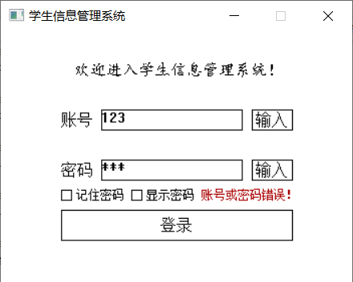

账号和密码正确的时候，登录成功，否则提示账号或密码错误

4.1.2显示密码

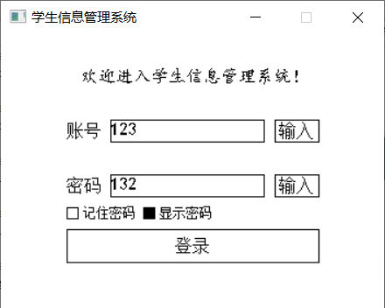

在显示密码状态下，密码不再以‘*’表示

4.1.3记住密码

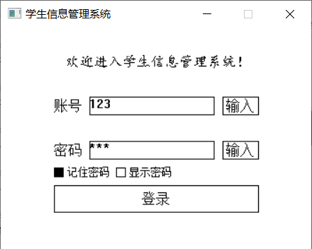

记住密码选中后，再次进入界面，账号和密码自动输入。

4.2功能选择界面

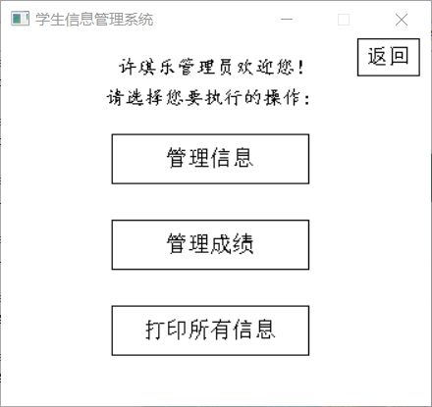

4.2.1打印所有信息

执行打印所有信息操作后，在stuallinfo.csv文件中找到打印的信息

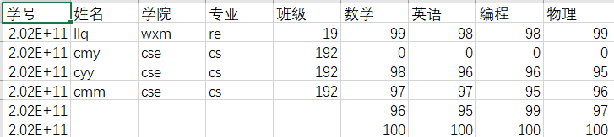

4.3信息管理

本部分将以管理员的成绩管理为例，其余部分类同。

4.3.1显示所有信息

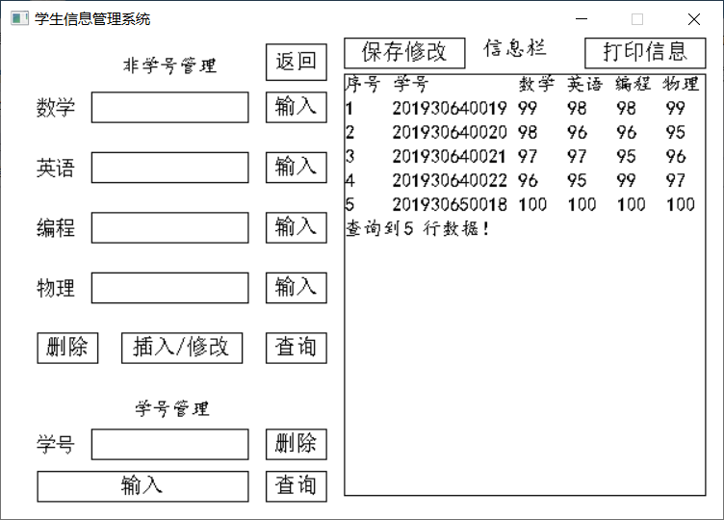

不加任何条件进行非学号查询，输出所有信息

4.3.2多关键词查询+范围查询

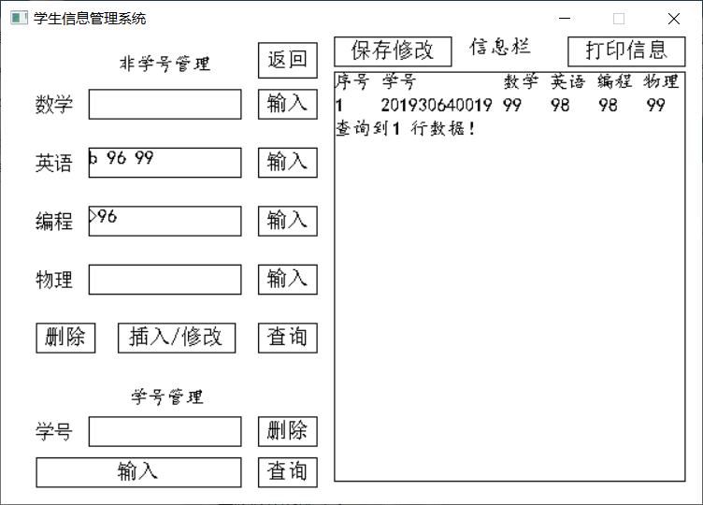

查询英语成绩在[96,99)区间内切变成成绩>96的同学，得到结果正确。

4.3.3学号查询

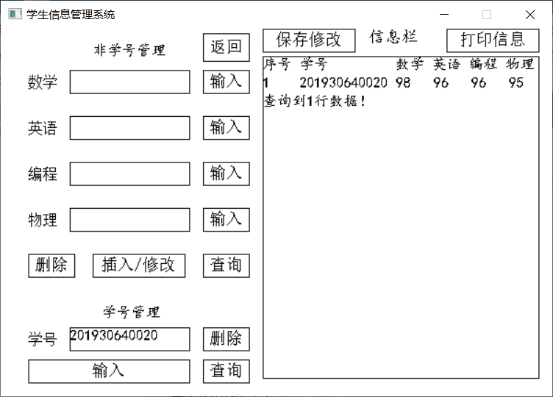

查询学号为201930640020的同学

4.3.4插入并查询

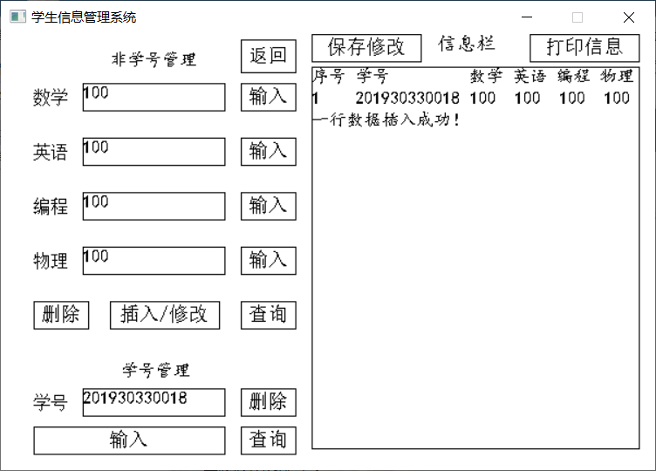

插入学号为201930330018的学生成功。

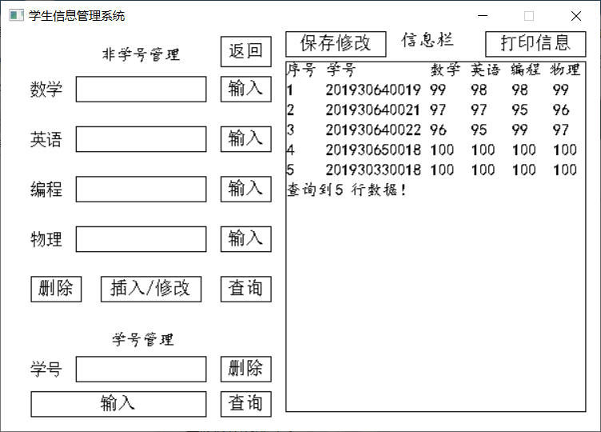

查询所有学生可见其在其中

4.3.5删除并查询

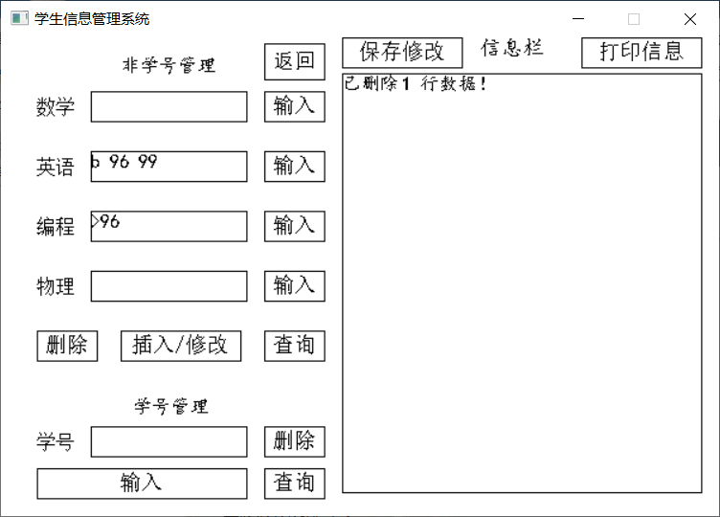

删除英语成绩在[96,99)区间内切变成成绩>96的同学。

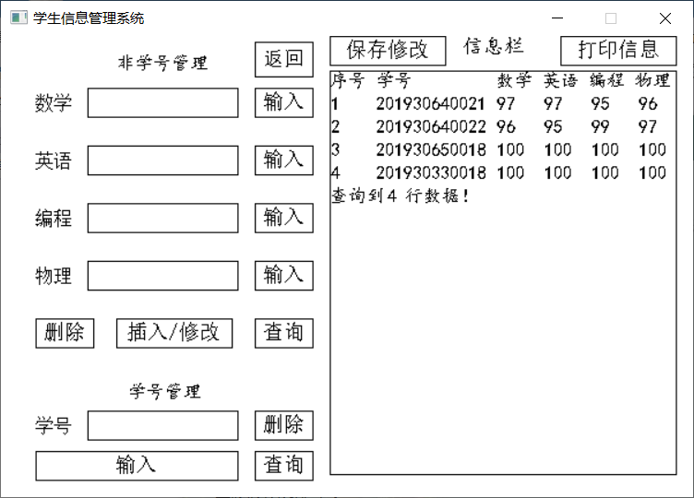

查询所有学生，结果正确

4.3.6排序

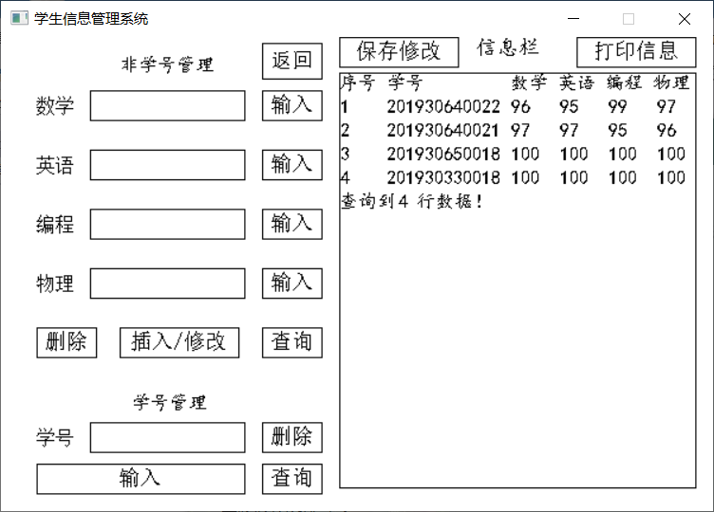

按照英语成绩降序排序

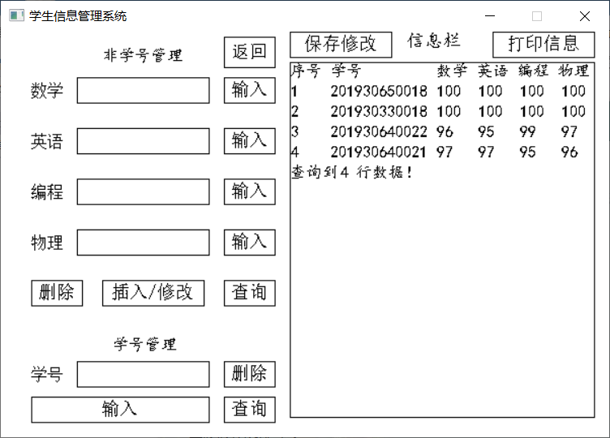

按照编程成绩升序排序

4.3.7打印信息

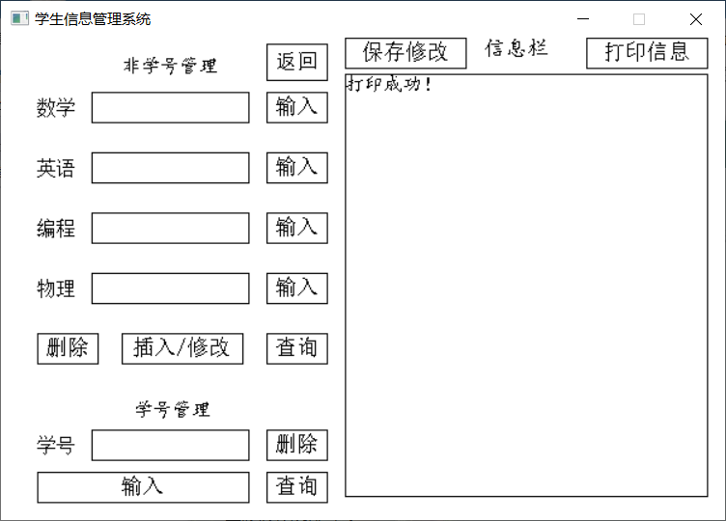

打印当前信息成功

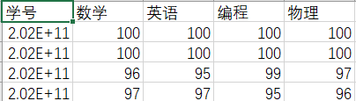

在stuscore.csv文件中可以看到对应结果

4.3.8保存修改

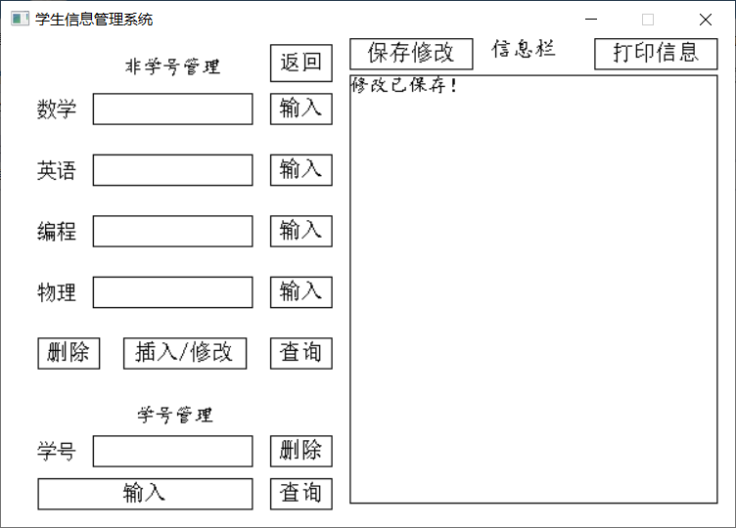

修改以保存

信息以文本文件形式保存，可以直接查看

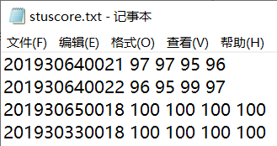

五、课程设计总结

在本次课程设计中，我进一步理解了面向过程编程与面向对于编程的方法，同时提高了自己的程序设计能力。与此同时，我还掌握了基本的界面设计方法。

这样的相对大型的程序的编写与平常至多一两百行的程序编写有所不同。必须在事前就对整个程序进行好架构，设计清楚程序的每一部分需要实现什么样的功能，最后再逐步实现。

在程序设计的过程中，由于对文件的操作不是很熟练，出现了无法读取文件数据的情况，在查阅了相关的资料之后解决了问题。此外，在查询信息的功能上，由于需要进行范围查询，一开始时不知道如何设计，在查阅相关资料和与同学交流后才得以解决。

该信息管理系统仍不完备。界面设计仍比较粗糙，许多功能如提示选中框、错误输入提示、文件导入等仍有待添加。

总体而言，这一次的课程设计令我收获颇丰。

参考文献

［1］《C++程序设计基础（上）》——周霭如 林伟健 编著

［2］《C++ Primer plus》——Stephen Prata著 张海龙 袁国忠 译